江苏省仪征中学2021-2022学年度第一学期高二生物学科导学案
课时9：呼吸作用
研制人：刘金媛 审核人：宣雯雯
班级：____________姓名：____________学号：________授课日期：2021年12月9日
【本课在课程标准里的表述】说明生物通过细胞呼吸将储存在有机分子中的能量转化为生命活动可以利用的能量
【学习目标】
学习目标 | 核心素养
1．比较有氧呼吸和无氧呼吸的过程，掌握两过程的相同点和不同点。(重、难点)  2了解影响呼吸作用的因素，理解呼吸作用原理在生产实践中的应用。(重点、难点)  3．理解细胞呼吸原理的应用。(重点、难点) | 1．通过对细胞呼吸过程的学习，形成物质与能量的生命观念。  2．通过对有氧呼吸和无氧呼吸的场所和过程的学习，养成分类与比较的科学思维方式。  3.通过对呼吸作用原理的应用，提高解决生产和生活问题的担当和能力。
【学习内容】
【导学】
1．细胞呼吸包括 和 两种类型。
2．有氧呼吸的场所是 ，有氧呼吸包括 个阶段，第一阶段的场所是 ，第二阶段的场所是 ，第三阶段的场所是___________ 。
3．有氧呼吸过程中，CO2产生于第 阶段，能量产生于第 阶段，水产生于第 阶段，O2的作用是 。
4.无氧呼吸的场所是 ，无氧呼吸包括 个阶段，第一阶段与有氧呼吸的第一阶段完全相同，都能产生 。第二个阶段是丙酮酸在不同 的催化作用下，分解成 ，或者转化成 。
5．从细胞结构上看，酵母菌属于 生物，酵母菌在有氧条件下可以进行有氧呼吸，无氧条件下可以进行无氧呼吸，这属于 型生物。
6．检测CO2可用 ，观察是否变混浊，还可用溴麝香草酚蓝水溶液，颜色变化是 ；鉴定酒精可用酸性 ，出现 色变化。
7.影响呼吸作用的因素主要有 、 、 、 等。
8.农田中耕松土的主要目的是促进 ，皮肤伤口用透气创可贴的主要目的是抑制 的繁殖。贮藏干种子的适宜条件有 。
【导思】1.完成有关有氧呼吸三个阶段的表格：
阶段 | 场所 | 反应物 | 产物 | 释放能量
第一阶段
第二阶段
第三阶段
写出有氧呼吸的总反应式：

讨论：1、产物H2O中的氧来自哪种反应物？CO2中的氧来自哪种反应物？

- 有氧呼吸释放的能量有哪些去向？

【总结分析】
 |  | 有氧呼吸 | 无氧呼吸
不同点 | 反应条件 | 需要O2、相关酶等 | 不需要O2、需要相关酶等
不同点 | 反应场所
不同点 | 产物
不同点 | 能量转化 | 有机物中稳定的化学能→ATP中活跃的化学能和热能 | 有机物中稳定的化学能→ATP中活跃的化学能、热能、不完全氧化分解的产物乙醇或乳酸中的化学能
不同点 | 特点 | 有机物彻底氧化分解，释放大量能量
相同点 | 实质 | 有机物氧化分解，释放能量，合成ATP的过程
相同点 | 意义 | ①细胞呼吸为生物体的生命活动提供能量来源；②产生中间代谢产物为体内其他化合物的合成提供原料；③维持恒温动物的体温
相同点 | 联系

2.下图是探究酵母菌细胞呼吸方式的实验装置，请分析：
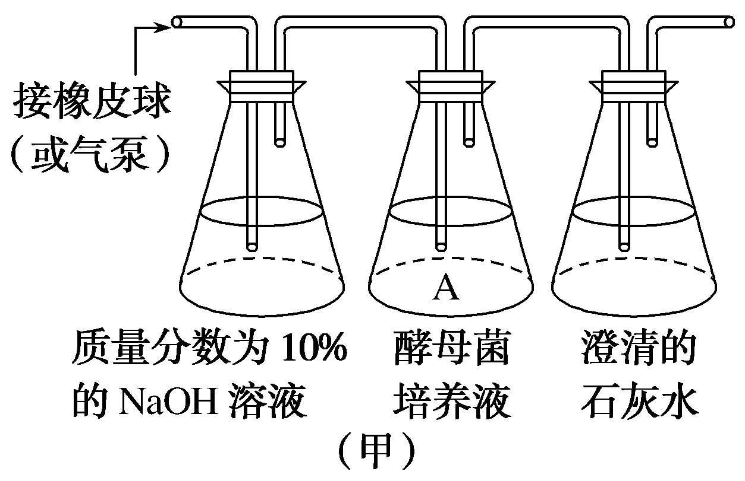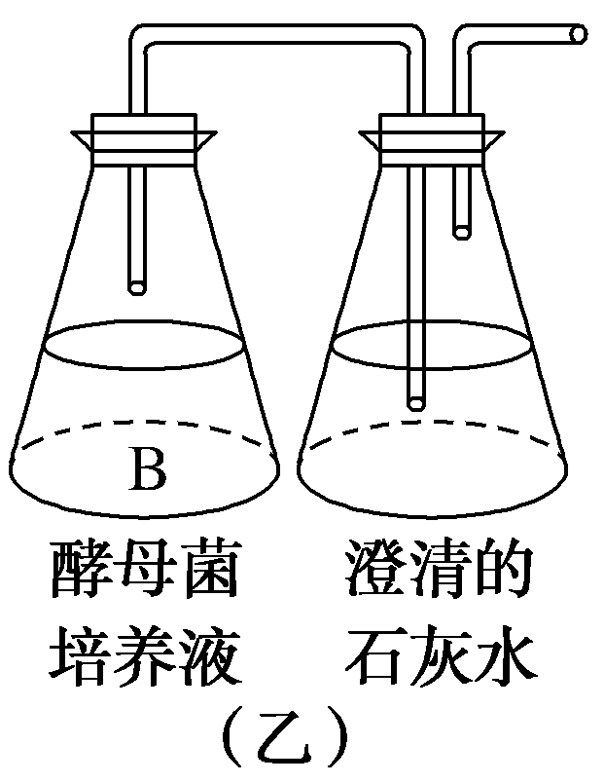
（1）本实验的自变量和因变量分别是什么？乙装置中是如何控制自变量的？

- 图甲中质量分数为10%的NaOH溶液的作用是什么？

（3）B瓶装好后，要过一段时间再连接装有澄清石灰水的锥形瓶，这是为什么？

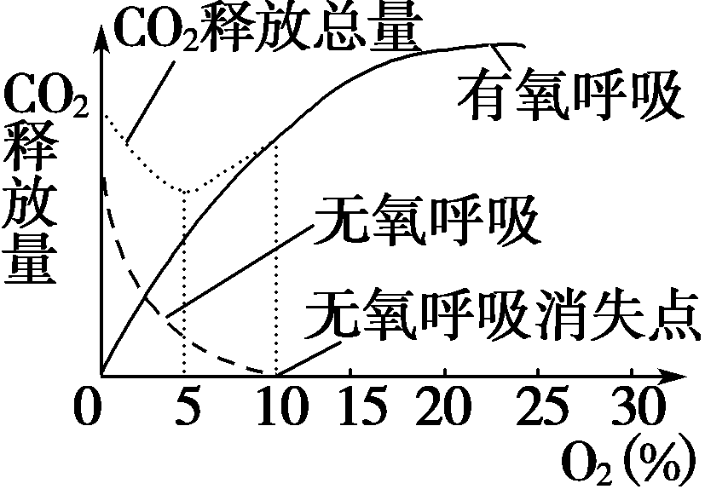
3.分析右图，讨论：
（1）O2浓度＝0时，呼吸方式是？
（2）0<O2浓度<10%时，呼吸方式是？
（3）O2浓度≥10%时，呼吸方式是？
（4）O2浓度为多少时最适宜水果贮藏？
讨论：
- 为什么农作物要及时松土？稻田长期不排水，幼根为什么会变黑、腐烂？

2．为什么水果、地瓜能在密封的地窖中贮存很长时间而不变质？

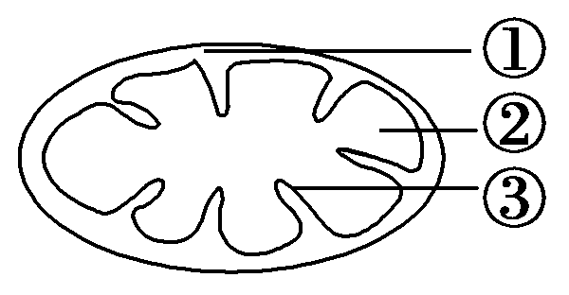
【导练】
1.如图为线粒体的结构示意图，其中不可能发生的反应是 ( )
A．②处发生有氧呼吸第二阶段
B．①处产生ATP
C．②处产生CO2
D．③处发生[H]与O2的结合反应
2.如图表示细胞呼吸过程中葡萄糖分解的三个途径，下列有关说法正确的是( )
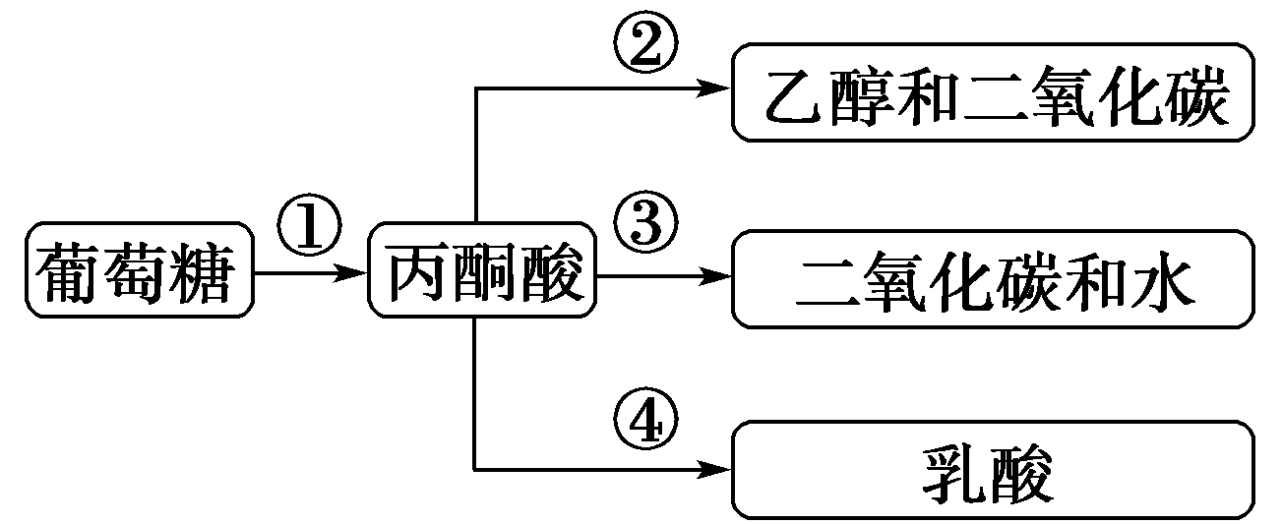
A．催化过程②③④的酶均分布于细胞质基质
B．过程①②③④中均有ATP生成
C．过程①②③均能发生在酵母细胞中
D．过程③中的二氧化碳产生于细胞质基质中
3.将酵母菌研磨成匀浆，离心后得上清液(细胞质基质)和沉淀物(含线粒体)，把等量的上清液、沉淀物和未曾离心的匀浆分别放入甲、乙、丙三个试管中，各加入等量葡萄糖溶液，然后置于隔绝空气的条件下。下列叙述正确的是( )
A．甲试管中的最终产物为CO2和H2O
B．乙试管中不发生反应
C．丙试管中有大量的ATP产生
D．丙试管中无CO2产生
4.马铃薯块茎储藏不当会出现酸味，这种现象与马铃薯块茎细胞的无氧呼吸有关。下列叙述正确的是( )
A．马铃薯块茎细胞无氧呼吸的产物是乳酸和葡萄糖
B．马铃薯块茎细胞无氧呼吸产生的乳酸是由丙酮酸转化而来
C．马铃薯块茎细胞无氧呼吸产生丙酮酸的过程不能生成ATP
D．马铃薯块茎储藏库中氧气浓度的升高会增加酸味的产生

【课后反思】

【课后练习】课时9：呼吸作用（限时30分钟）
班级：____________姓名：____________学号：________日期：________
1.有氧呼吸过程中，产生二氧化碳和水的场所依次是 ( )
A．细胞质基质、线粒体 B．细胞质基质、细胞质基质
C．线粒体、细胞质基质 D．线粒体基质、线粒体内膜
2.有氧呼吸从葡萄糖开始，到最终生成水和C02，氧气用于 ( )
A．葡萄糖分解为丙酮酸 B．丙酮酸分解为C02
C．与[H]结合生成水 D．氧化有机物
3.在叶肉细胞的有氧呼吸过程中，产生ATP最多的阶段是 ( )
A．葡萄糖分解为丙酮酸 B．丙酮酸分解成C02
C．氢和氧结合成水 D．丙酮酸转变成乳酸
4.比较动物的有氧呼吸和无氧呼吸，下列叙述最恰当的是 ( )
A．糖类是有氧呼吸的主要能源物质，但不是无氧呼吸的主要能源物质
B．有氧呼吸和无氧呼吸过程中都能产生[H]
C．有氧呼吸逐步释放能量，无氧呼吸瞬间释放能量
D．有氧呼吸和无氧呼吸的终产物中都有水
5.雨水过多时，农作物发生烂根现象的原因是( )
A．土壤中有毒物质溶解到水中，使根遭到毒害
B．土壤中水分充足，微生物繁殖而引起烂根
C．土壤中缺乏氧气，根进行无氧呼吸产生酒精，对根细胞有毒害作用
D．土壤因水涝温度低，使根受到低温损害
6.有些作物的种子入库前需要经过风干处理。与风干前相比，下列说法错误的是( )
A．风干种子中有机物的消耗减慢
B．风干种子上微生物不易生长繁殖
C．风干种子中细胞呼吸作用的强度高
D．风干种子中结合水与自由水的比值大
7.为了探究酵母菌的呼吸作用类型，某同学将实验材料和用具按下图安装好。以下关于该实验的说法错误的是 ( )
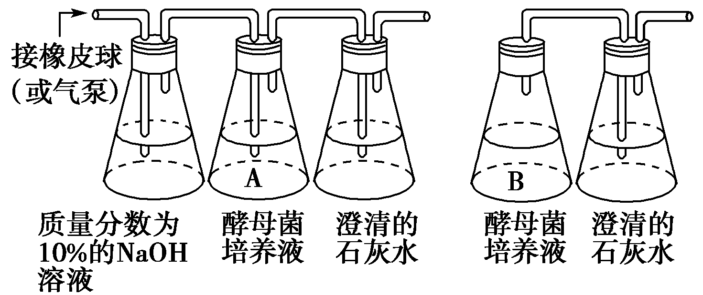
甲组 乙组
A．加入质量分数为10%的NaOH溶液是为了吸收空气中的CO2
B．两组装置均需要黑暗条件下进行实验
C．甲、乙两组装置中澄清的石灰水都变浑浊，且甲组的浑浊程度更大
D．乙组B瓶应封口放置一段时间后，再连通盛有澄清石灰水的锥形瓶
8.下列关于“探究酵母菌细胞呼吸的方式”的说法，不正确的是 ( )
A．酵母菌常被用作研究细胞呼吸的实验材料，其主要原因是酵母菌属于兼性厌氧生物
B．在有氧呼吸的装置中，可将空气直接通入酵母菌的培养液
C．酵母菌呼吸产生的CO2可使溴麝香草酚蓝水溶液由蓝变绿再变黄
D．酵母菌呼吸产生的酒精在酸性条件下能与橙色的重铬酸钾溶液反应变成灰绿色
9.下图为酵母菌细胞有氧呼吸的部分示意图，下列有关叙述正确的是
① ②
葡萄糖---→丙酮酸---→二氧化碳
A．①过程进行的场所在线粒体 B．②过程的产物除了二氧化碳，还有H2O
C．①②过程一定都有能量释放 D．与②相比，①过程产生的[H]较多
10.下列有关叶绿体和线粒体代谢活动的叙述，正确的是（ ）
A．叶绿体内发生CO2→C3→C6H12O6，线粒体内发生C6H12O6→丙酮酸→CO2
B．ATP和[H]在叶绿体中随H2O的分解而产生，在线粒体中随H2O的生成而产生
C．光合作用反应阶段产生的[H]和有氧呼吸过程中产生的[H]还原的物质不同
D．两种细胞器都具有较大的膜面积和相同的酶系统，有利用代谢高效地进行
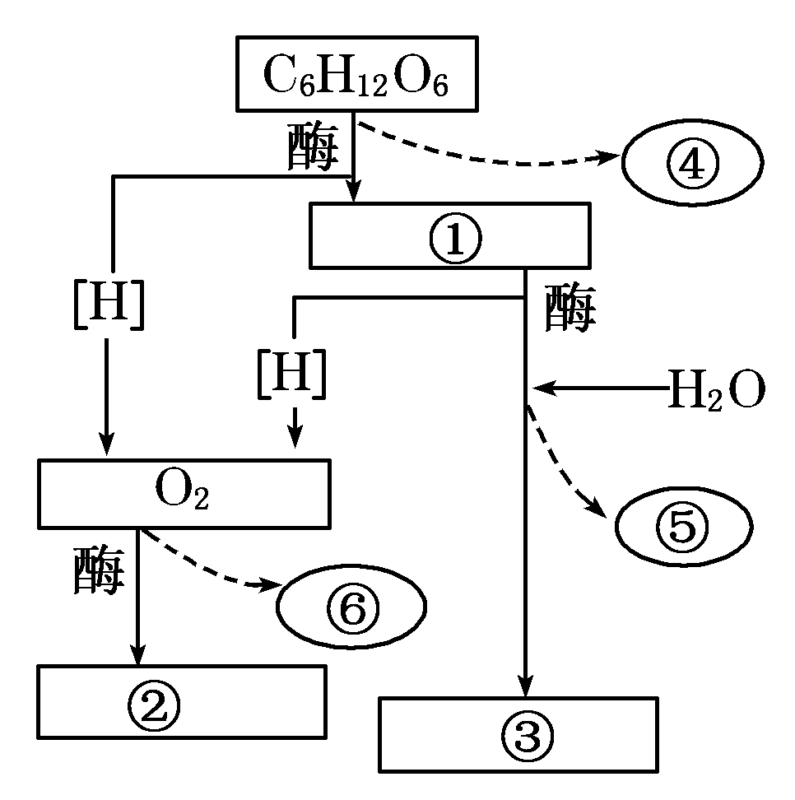
11.右图是有氧呼吸过程图解，请依据图回答：
（1）在长方框内依次写出①、②、③所代表的物质名称。

(2)在椭圆框内依次填出④、⑤、⑥所代表的能量的多少。

(3)有氧呼吸的主要场所是 ，进入该场所的物质主要是 。
有氧呼吸的反应式可以写成 。
（4）从图可知，有氧呼吸可分为三个阶段，其中产能最多的是
阶段，场所为 产氢最多的是 阶段，场所为 ，从有氧呼吸的全过程来看，参与有氧呼吸的酶分布在 、 、 。
12.生物体内葡萄糖分解代谢过程如下图所示，请据图回答下列问题：
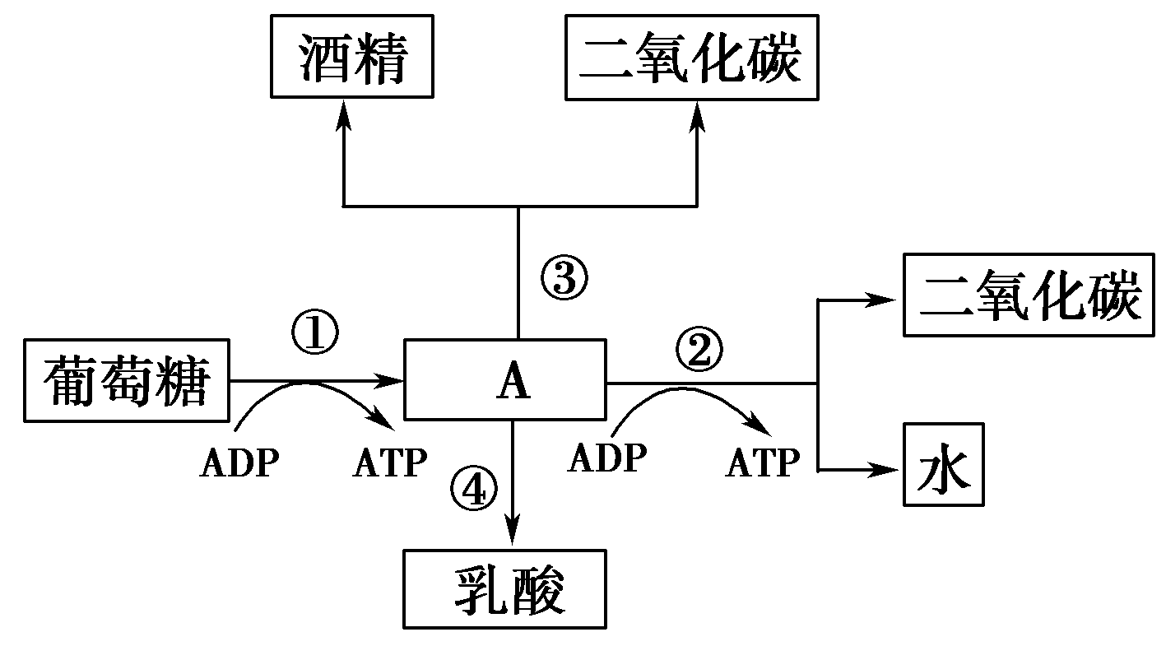

(1)图中A是__________，其产生的部位是__________。
(2)反应①②③④中，必须在有氧条件下进行的是__________，可在人体细胞中进行的是__________。
(3)苹果贮藏久了会有酒味，其原因是发生了图中__________过程；而马铃薯块茎贮藏久了，却没有酒味，原因是马铃薯块茎在无氧条件下进行了图中__________过程。
(4)粮食贮藏过程中有时会发生粮堆湿度增大现象，这是因为_____________________。
【选做题】
☆1.将酵母菌研磨成匀浆，离心后得上清液(细胞质基质)和沉淀物(含线粒体)，把等量的上清液、沉淀物和未曾离心的匀浆分别放入甲、乙、丙三个试管中，各加入等量葡萄糖溶液，然后置于隔绝空气的条件下。下列叙述正确的是( )
A．甲试管中的最终产物为CO2和H2O
B．乙试管中不发生反应
C．丙试管中有大量的ATP产生
D．丙试管中无CO2产生
☆2.下列有关细胞代谢过程的叙述，正确的是（ ）
A．乳酸菌进行无氧呼吸的各反应阶段均能生成少量的ATP
B．剧烈运动时，肌肉细胞消耗的ATP主要来自无氧呼吸
C．线粒体和叶绿体中消耗[H]的过程都伴随着ATP的生成
D．植物细胞能产生CO2的场所有细胞质基质和线粒体基质
☆3.下图甲是马铃薯细胞内生命活动示意图，其中①～⑤表示生理过程，A～D表示生命活动产生的物质。乙图是温度影响马铃薯植株光合作用与呼吸作用的研究结果。请据图回答下列问题。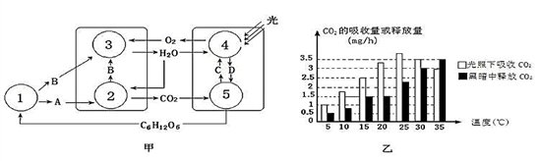
（1）甲图中在生物膜上发生的生理过程有______ (用图中数字表示），A表示______，④表示的生理过程是______， D表示______。
（2）缺氧时马铃薯块茎细胞与玉米根细胞产物不相同，直接原因是________________。
（3）假设每天光照12小时，从乙图中可以看出，30℃下植株一昼夜有机物的生产量为______(用CO2的量表示)，最有利于植株生长的温度是________________。
（4）在研究温度对光合作用与呼吸作用影响的实验中，应控制的无关变量有__________(至少列举两项)。

